Name: Klasse __ : ___________
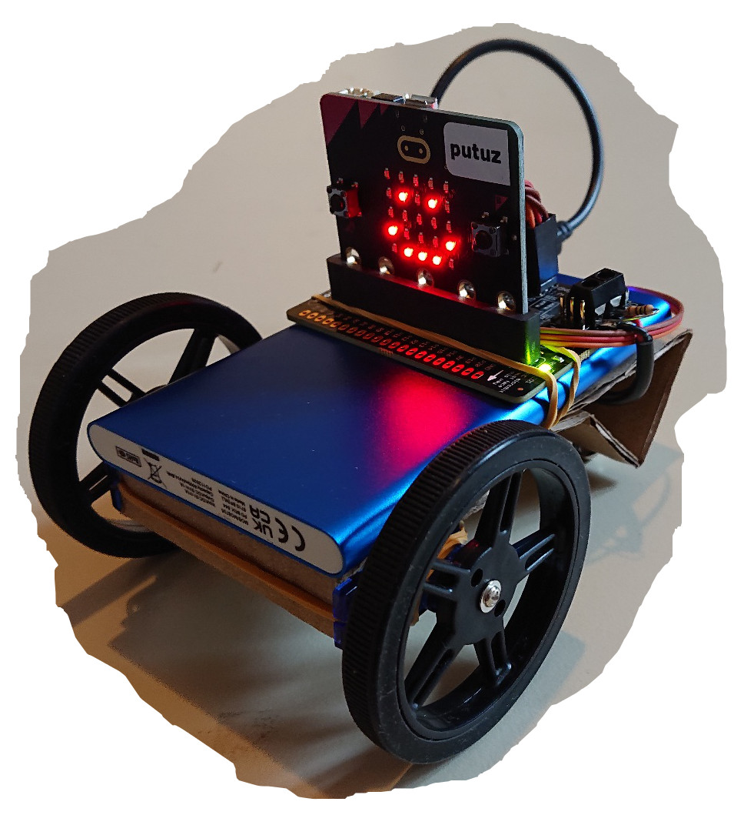

Mein erstes ferngesteuertes Pappauto

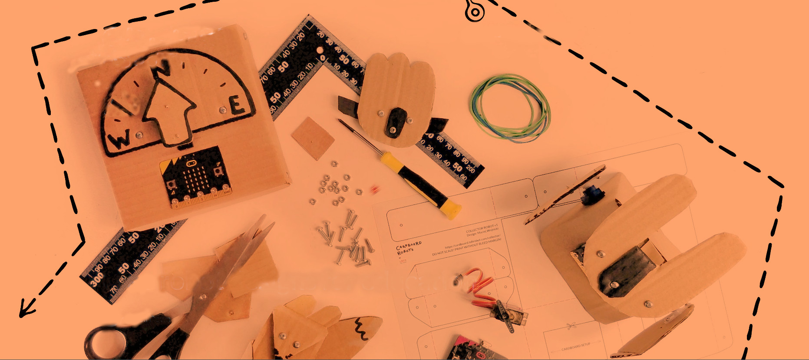
Meine Projekte

Dieses Werkzeug/Material benötige ich

Diese Schritte muss ich beim Aufbau beachten

